14 congeladores de ultra bajan temperatura para vacunas Pfizer ya están en Costa Rica
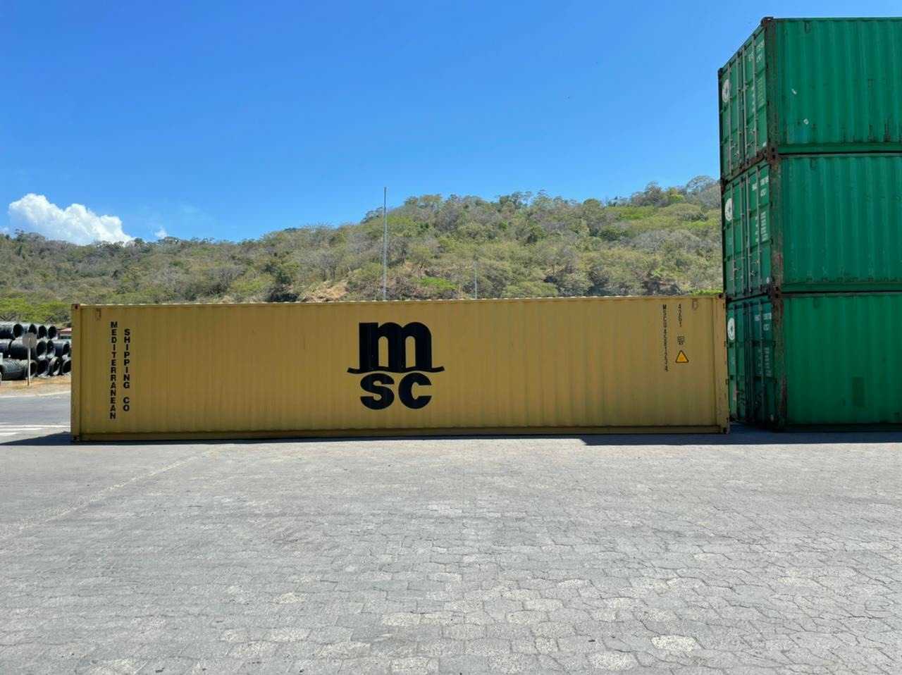
• Ingreso se dio por Puerto Caldera en el barco Melbourne Strait V401F.
• Equipos de refrigeración están en trámite de revisión de manifiesto y posteriormente serán llevados al almacén fiscal.
• Naviera, empresa de logística y JK Altivar (responsable de los equipos) están dando soporte para finalizar los trámites en el menor tiempo posible, según el proceso vigente de ingreso de mercancías.
• Congeladores generarán una red de frío en todas las regiones y así almacenar las dosis más cerca de las diferentes áreas de salud del país.
Miércoles 03 de marzo de 2021. La madrugada de este miércoles 3 de marzo llegó a Puerto Caldera el barco que trajo consigo el contenedor con los 14 congeladores de ultra baja temperatura, en que se almacenarán las vacunas contra el coronavirus.
En estos momentos, el contenedor con los congeladores se encuentra en revisión de los manifiestos dentro de Puerto Caldera, gestión que podría tardar un aproximado de 20 horas y será el próximo jueves en la tarde o viernes en el transcurso del día, que será llevado hasta el Almacén Fiscal.
Esto implica que se tienen que confirmar los registros de mercancía, reporte de marchamos y esperar el DUA VERDE, lo que representa que todo el trámite de ingreso está en orden y deberán continuar el proceso en aduanas; ya en el Almacén Fiscal se esperará el reporte de aduanas para proceder con la descarga y la tramitología final para ser entregados a la empresa Importaciones y Exportaciones JK Altivar, adjudicataria de los congeladores.

"Contar con equipos modernos y de alta calidad para almacenar las vacunas es gracias al trabajo y la coordinación interinstitucional. Una vez que nos sean entregados, estos equipos de ubicarán en sitios estratégicos para el resguardo de las vacunas en las condiciones idóneas", explicó Alexander Solís, presidente de la Comisión Nacional de Prevención de Riesgos y Atención de Emergencias.
Estos congeladores generarán una red de frío en todas las regiones y así almacenar las dosis más cerca de las diferentes áreas de salud del país. La empresa proveedora será la encargada de instalarlos en los sitios designados en las próximas dos semanas.
El contenedor trae consigo trece congeladores de ultra baja temperatura de 550 litros de capacidad y otro congelador con capacidad de 750 litros.
El costo de los congeladores es de $223.535 y forma parte de la contratación que realiza la CNE de insumos complementarios de las vacunas como son las jeringas, agujas, algodones, torundas, cuarto frío, bolsas rojas y negras y mascarillas aportados por el Fondo Nacional de Emergencias.
La carga con el contenedor #MSCU 4581234 proviene de China e hizo transbordo en México e ingresaron al país en el barco Melbourne Strait V401F, que hizo el último recorrido hasta el puerto costarricense pasadas las 4:00 a.m. de este miércoles.

